**《怪物猎人》概要设计**

**V1.1.1**

**广西民族大学**

**编制：邓智华 日期：2021/6/25**

**审核：郭建浩 日期：2021/6/25**

**批准：郭建浩 日期：2021/6/25**

目 录

1.导言 2

1.1 引言 2

1.2 编写目的 2

1.3 引用文档 2

1.4 版本更新信息 2

1.5 参考资料 3

2.项目需求介绍 3

3.体系结构设计 3

3.1 设计原则 3

3.2 体系结构设计 4

4.功能设计模块 4

4.1 客户端模块 5

5.界面设计 6

3.1 开始场景设计 6

3.2 主场景 7

6. 团队贡献比例与总结 8

6.1 团队合作贡献百分比 8

6.2 总结 9

# 1.导言

## 1.1 引言

随着计算机硬件和软件的急速发展以及3D技术的兴起，2D游戏已经不能引起玩家的兴趣，3D游戏已经成为趋势。3D游戏采用了立体空间的概念，相对于2D游戏有着更好的游戏体验。3D游戏更加真实，在操作上也更加人性化，让玩家尽情发挥自己的思维，享受游戏。

## 1.2 编写目的

本文档描述了3D对战游戏研发的进程与功能，将作为对项目概要与详细设计的依据。本阶段已在系统的需求分析的基础上，对《怪物猎人》游戏做概要设计。主要解决了实现该系统的项目需求简介，体系结构设计，功能模块设计以及界面设计，在以下概要设计报告中将在本阶段对系统所做的设计进行说明，以便下一阶段的详细设计的编写。

## 1.3 引用文档

暂无。

## 1.4 版本更新信息

|  |  |  |  |  |
| --- | --- | --- | --- | --- |
| 修改编号 | 修改日期 | 修改后的版本 | 修改位置 | 修改内容概述 |
| 001 | 2021.6.16 | 1.0 | 全部 | 初始版本撰写 |
| 002 | 2021.6.17 | 1.1 | 修改3、4章节 | 增加功能模块，修改界面设计 |
| 003 | 2021.6.21 | 1.1.1 | 修改3、4章节 | 修改主场景的设计 |

## 1.5 参考资料

<https://wenku.baidu.com/view/49bcc21f9e314332386893b2.html>

# 2.项目需求介绍

利用unity开发一个简单的3D人物对战游戏，此游戏包含主角的前进、后退、左右转动、起跳、持盾牌、挥舞武器、碰撞等动作，同时设计开始场景、主场景等游戏界面，并且包含音乐音效。

# 3.体系结构设计

## 3.1 设计原则

该Unity3D游戏设计遵循以下的基本原则：

1. 单一职责原则
2. 开闭原则
3. 接口隔离原则

## 3.2 体系结构设计

本游戏采用UI框架（NGUI + MVC）的体系结构，其UI框架（NGUI + MVC）体系结构图如下所示。

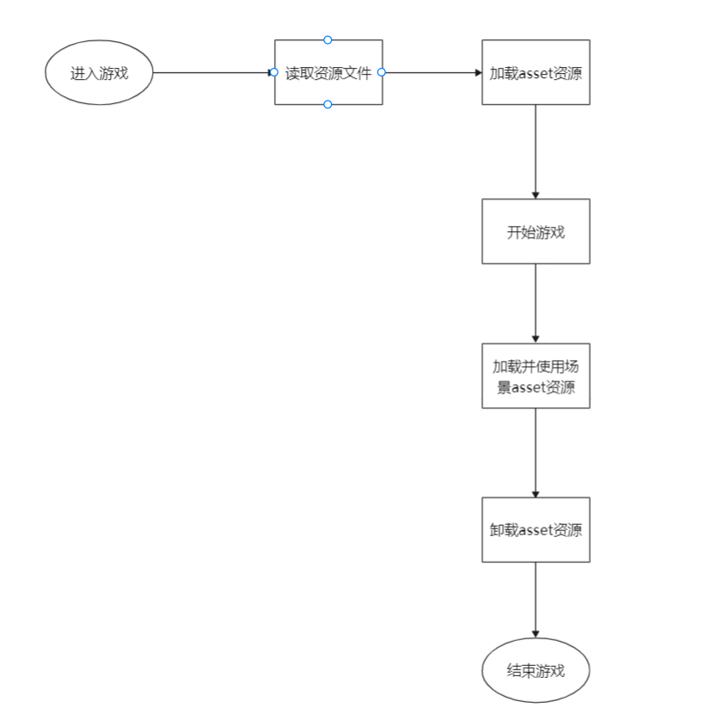

# 4.功能设计模块

该游戏主要包括开始游戏，主场景等部分。

## 4.1 客户端模块

### 4.1.1 开始游戏

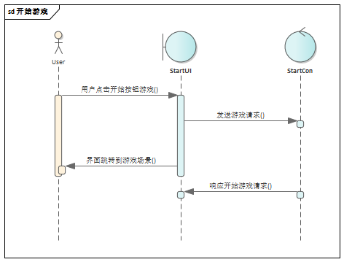

### 4.1.2 主场景

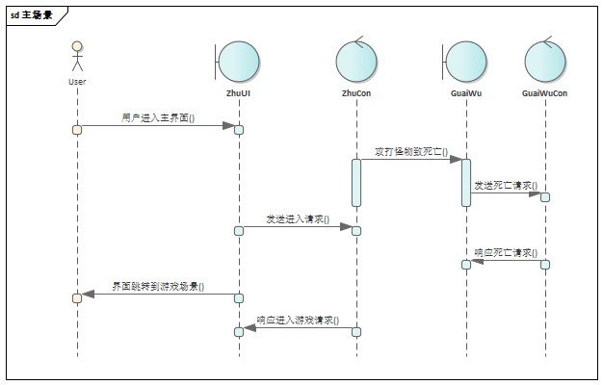

# 5.界面设计

## 3.1 开始场景设计

此场景中有一个开始游戏的按钮，点击它会进入另一个场景，具体介绍于详细设计中说明，这里不在叙述。

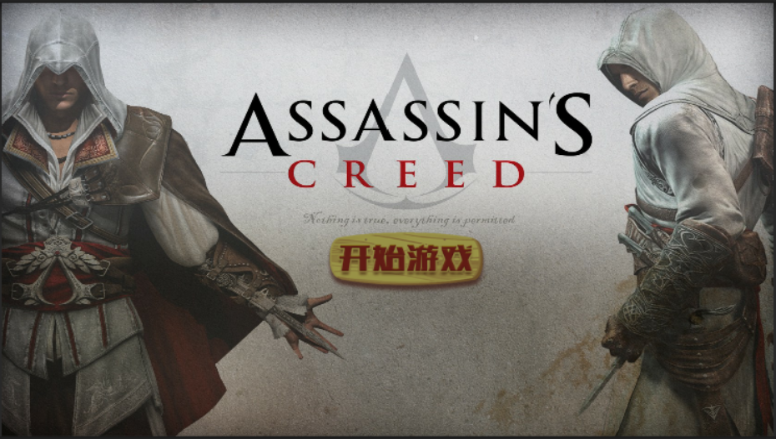

## 3.2 主场景

当进入主场景后，主角会与怪物进行对战，直至怪物倒下，同时主角会有进行推箱子，走迷宫等方式。游戏中的场景、角色、怪物、武器会在详细文档中有所说明，这里不在叙述。

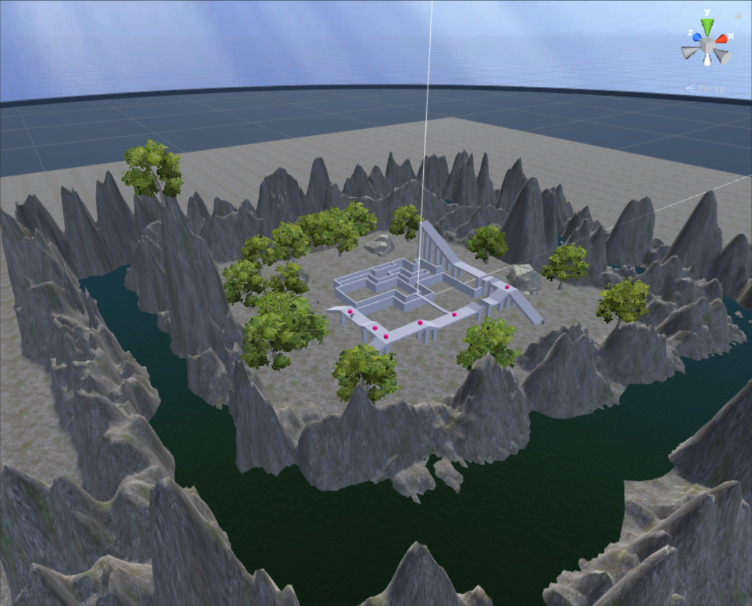

# 6. 团队贡献比例与总结

## 6.1 团队合作贡献百分比

|  |  |
| --- | --- |
| 姓名 | 贡献比例 |
| 林妤怡 | 26% |
| 王立彬 | 27% |
| 郭建浩 | 24% |
| 邓智华 | 23% |

## 6.2 总结

此次游戏的合作开发，依靠组内全部人员的积极努力和共同合作。通过此次合作，不仅仅在游戏方面学会了设计场景和人物动作以及添加音效，也明白了团队之间密切合作的重要性。